**1. Приведите схему строения стального слитка. В чем сущность ликвации по плотности и физической неоднородности? Каково их практическое значение?**

При заливке в форму (изложницу) большой массы металла затвердевание не может идти одновременно во всем объеме слитка, оно начинается у мест, от которых отводится тепло — у стенок и дна изложницы, а затем распространяется внутрь формы. Поэтому в слитке наблюдаются области (зоны) с неодинаковым строением кристаллов (зерен).

Строение стального слитка впервые исследовал и опубликовал в 1878 г. Д. К. Чернов, а более поздние работы уточнили и подтвердили многие его взгляды на процесс кристаллизации стали.

Схема строения стального слитка приведена на рис. 1, *а*, а ориентировка кристаллов в различных зонах— на рис. 1, б. Как видно из приведенной схемы, в слитке имеются три структурные зоны. Первая, наружная, зона 1 — мелкие равноосные кристаллы. Они образуются при соприкосновении расплавленного металла с холодными стенками изложницы; металл переохлаждается и возникает значительное число центров кристаллизации, тем более, что посторонние твердые частицы и выступы на поверхности изложницы создают дополнительные центры кристаллизации. Зона 1 распространяется на небольшую глубину.

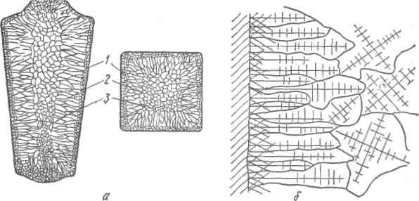

Рис. 1. Схемы строения слитка (а) и роста дендритов (б)

Зона 2 характеризуется образованием крупных столбчатых кристаллов, которые растут перпендикулярно стенкам и дну изложницы, в сторону, обратную направлению отвода тепла от жидкости.

Зона 3 состоит из различно ориентированных равноосных кристаллов разного размера, но они всегда больше, чем кристаллы зоны 1.

Столбчатые кристаллы для малопластичных металлов с точки зрения механической прочности нежелательны. Особенно непрочными являются места встречи дендритов, растущих от разных стенок изложницы. Они являются местами образования различных дефектов — пустот, неметаллических включений и т. п.

Вследствие неравномерной кристаллизации зерен дендритной формы химический состав в разных местах одного и того же дендрита получается неоднородным. Эта неоднородность состава внутри одного кристалла названа внутрикристаллической или дендритной ликвацией.

В слитке благодаря кристаллизации по зонам происходит также ликвация, называемая зональной (макроскопической).

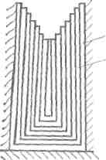

Рис.2. Схема образования усадочной раковины.

Наибольшее скопление примесей наблюдается в центре, в верхней части слитка. Явление ликвации было обнаружено в 1866 г. русскими инженерами А. С. Лавровым и Н, В. Калакуцким

При затвердевании и охлаждении слитка происходит сокращение объема, которое называется усадкой. Усадка не может происходить за счет общего понижения уровня металла, так как затвердевание слитка начинается у стенок и дна изложницы, а также с поверхности. Если принять, что сверху слитка поверхностной корки не образуется, что иногда бывает и практически, то слиток будет затвердевать по раковины схеме, приведенной на рис. 2.

Затвердевание у стенок изложницы слоя 1 с уменьшением объема вызовет понижение уровня оставшегося жидкого металла, поэтому затвердевание слоя 2 и последующих слоев будет вызывать все большее понижение уровня жидкого металла — в результате в слитке получится воронкообразное углубление, которое называется усадочной раковиной.

Под усадочной раковиной обычно располагаются мелкие усадочные раковинки (поры), которые создают зону, называемую усадочной рыхлостью. Усадочная рыхлость связана с образованием между растущими кристаллами отдельных замкнутых объемов металла, в которых происходит местная усадка и появляются мелкие раковины. Кроме того, под усадочной раковиной располагается ликвационная зона.

Та часть слитка, в которой расположены усадочная раковина, усадочная рыхлость, ликвационная зона, является дефектной частью (прибыльная часть), ее нельзя использовать для изготовления деталей, а необходимо отделить от здоровой части слитка. Перед дальнейшей обработкой давлением прибыльная часть слитка отрубается или отрезается, что дает отход 15-25 % металла. К дефектам слитка относят также газовые пузыри, которые образуются из-за наличия большого количества газов в жидком металле. Часть их при затвердевании удаляется, а часть остается внутри слитка и образует газовые пузыри, микро- и макропоры.

**2. Что такое мартенсит и как он образуется в стали? Каково влияние углерода и легирующих элементов на положение мартенситных точек?**

Мартенсит имеет совершенно отличную от других структур природу и образуется не так, как феррито-цементитные смеси. Характерной особенностью аустенито - мартенситного превращения является его бездиффузионный характер.

При большом переохлаждении углерод не успевает выделиться из твердого раствора (аустенита) в виде частиц цементита, как это происходит при образовании перлита, сорбита и троостита. Решетка γ-железа перестраивается в решетку α-железа. Углерод остается внутри решетки α-железа, в результате чего получается пересыщенный твердый раствор углерода в α-железе. Значительное пересыщение α-железа углеродом вызывает изменение объемноцентрированной кубической решетки в тетрагональную, элементарной ячейкой которой является прямоугольный параллелепипед (рис. 3). Атомы углерода в такой ячейке располагаются в междоузлиях (что характерно для твердого раствора внедрения) или в центре основания (сторона *а*), или в середине удлиненных ребер (сторона *с*). Степень тетрагональности, характеризующаяся отношением осей *с/а*, увеличивается с повышением содержания углерода в твердом растворе, достигая в стали с 1,7 % С значения 1,08.

Из изложенного следует, что мартенсит является пересыщенным твердым раствором внедрения углерода в α-железе.

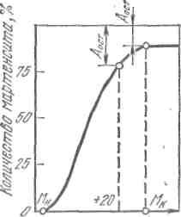

Рис.3 Кристаллическая ячейка мартенсита.

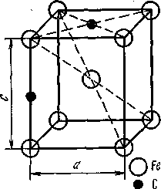

Рис. 4 Кривая мартенситного превращения.

Превращение аустенита в мартенсит протекает в определенном интервале температур. При охлаждении оно начинается при некоторой температуре в точке Мн (см. рис. 4), которая в отличие от начала перлитного превращения не зависит от скорости охлаждения (для данной стали). Все большее превращение аустенита в мартенсит происходит по мере понижения температуры и заканчивается при температуре в точке Мк (см. рис. 4).

Характерным для мартенситного превращения является то, что даже при температуре конца превращения (точка Мк) полного образования мартенсита не происходит. Аустенит частично остается не превращенным в мартенсит и называется остаточным аустенитом (Аост на рис. 4).

Если в мартенситном интервале охлаждение приостановить и дать выдержку, то превращение аустенита в мартенсит почти сразу же прекращается. Эта особенность резко отличает мартенситное превращение от перлитного, которое полностью протекает при постоянной температуре ниже А1. После выдержки при температурах, близких к температуре в точке Мк, не только прекращается образование мартенсита, но и увеличивается стойкость аустенита против мартенситного превращения при последующем охлаждении, т. е. аустенит в интервале температур мартенситного превращения Мн—Мк стабилизируется.

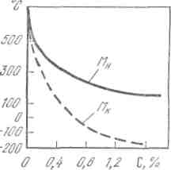

Рис.5 Влияние содержания углерода на температуру начала Мн и конца Мк мартенситного превращения

Мартенситный интервал температур определяется химическим составом аустенита. Чем больше в аустените углерода, тем при более низкой (но постоянной) температуре происходит превращение аустенита в мартенсит (рис. 5). Температура в точке Мк, так же как температура в точке Мн, понижается с повышением в аустените углерода. При содержании углерода более 0,6 % мартенситное превращение заканчивается при температурах ниже нуля. Поэтому, для того чтобы в высокоуглеродистых сталях получить большее количество мартенсита, их следует охлаждать до температур ниже нуля.

Аустенито-мартенситное превращение сопровождается увеличением объема. Все структуры стали можно расположить (от максимального объема к минимальному) в следующий ряд: мартенсит — троостит — сорбит — перлит — аустенит.

При аустенито-мартенситном превращении мартенсит образуется в форме пластин, но обнаружить в плоскости шлифа мартенситную пластину трудно. Обычно в зависимости от угла сечения пластин плоскостью шлифа они наблюдаются под микроскопом в виде игл различной толщины.

Мартенситные пластины образуются почти мгновенно, со скоростью более 1000 м/с, только в пределах аустенитного зерна и не переходят границу между зернами. Поэтому размер игл мартенсита зависит от размера зерен аустенита. Чем мельче зерна аустенита, тем мельче иглы мартенсита и структура характеризуется как крупноигольчатый или мелкоигольчатый мартенсит. При наличии очень мелких игл, не различимых под микроскопом при обычно применяемых увеличениях (в 500—600 раз), мартенсит называют бесструктурным или скрытокристаллическим. Такая структура характерна для правильно закаленной стали. Пластинчатый (игольчатый) мартенсит образуется при закалке в средне- и высокоуглеродистых сталях.

Реечный мартенсит (называемый также пакетным) наблюдается в закаленных низко- и среднеуглеродистых сталях. Кристаллы этого мартенсита имеют вид реек (планок), вытянутых в одном направлении. Эти рейки объединены в пакеты. В одном зерне аустенита может быть несколько таких пакетов.

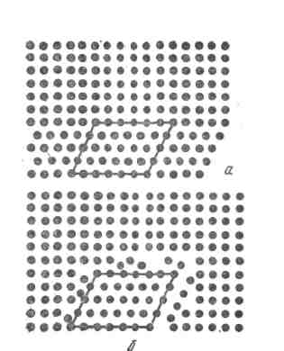

Рис.6. Соотношение между решетками старой (аустенит) и новой (мартенсит) фаз при мартенситном превращении

Мартенситное превращение состоит в закономерной перестройке решетки, при которой атомы не обмениваются местами, а лишь смещаются одни относительно других на расстояния, не превышающие межатомные. При этом необходимо, чтобы граница раздела между старой (аустенит) и новой (мартенсит) фазами была когерентной, т. е. чтобы между решетками аустенита и мартенсита существовало хорошее сопряжение (рис. 6, а). Только при этих условиях возможно одновременное направленное перемещение атомов на расстояния, не превышающие межатомные, когда соседи любого атома в аустените являются соседями этого же атома в мартенсите (кооперативное превращение).

Поскольку объем аустенита отличается от объема мартенсита, на границе между ними возникают напряжения, все время усиливающиеся с ростом мартенситного кристалла и вызывающие пластическую деформацию в аустените. В результате пластической деформации нарушается когерентность решеток мартенсита и аустенита, образуется некогерентность решеток мартенсита и аустенита, появляется некогерентная граница (значительные искажения в расположении атомов, рис. 6, б); превращение может идти только диффузионным путем, а при низких температурах диффузионный переход невозможен, поэтому рост мартенситного кристалла прекращается.

Характерным для мартенситного превращения является также измельчение блочной структуры, появление в кристаллах мартенсита большого числа микродвойников, повышение плотности дислокаций, что наряду с образованием пересыщенного углеродом твердого раствора с тетрагональной кристаллической решеткой обуславливает высокую твердость мартенсита (HRC 60-65).

Легирующие элементы не изменяют характера мартенситного превращения, но существенно влияют на температурный интервал этого превращения.

Содержание легирующего элемента

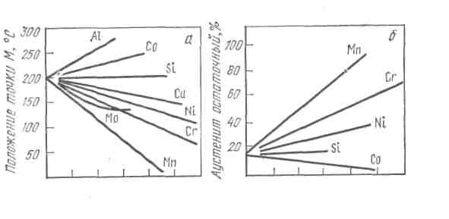

Рис. 7. Влияние легирующих элементов на температуру начала мартенситного превращения Мн (*а*) и на количество остаточного аустенита в стали после закалки (б).

Большинство легирующих элементов (марганец, хром, никель, молибден и др) понижают мартенситную точку Мн (рис.7, *а*), отдельные элементы (алюминий, кобальт) повышают мартенситную точку Мн, а кремний не оказывает заметного влияния на положение этой точки.

Изменение температурного интервала мартенситного превращения отражается на количестве остаточного аустенита в структуре закаленной стали (рис.7, б). Если легирующий элемент снижает температуру начала мартенситного превращения до нуля (например, марганец при содержании 5% и более), то в этом случае структура стали после закалки будет состоять только из аустенита.

**3. По диаграмме состояний железо—цементит опишите, какие структурные и фазовые превращения будут происходить при медленном охлаждении из жидкого состояния сплава с заданным содержанием углерода. Охарактеризуйте это сплав и определите для него при заданной температуре количество, состав фаз и процентное соотношение, используя данные, приведенные в табл. 2. Постройте кривую охлаждения сплава**

Дано: С=2,3%, Т=1240°С.

k

е

*а*

С

2,3 %С

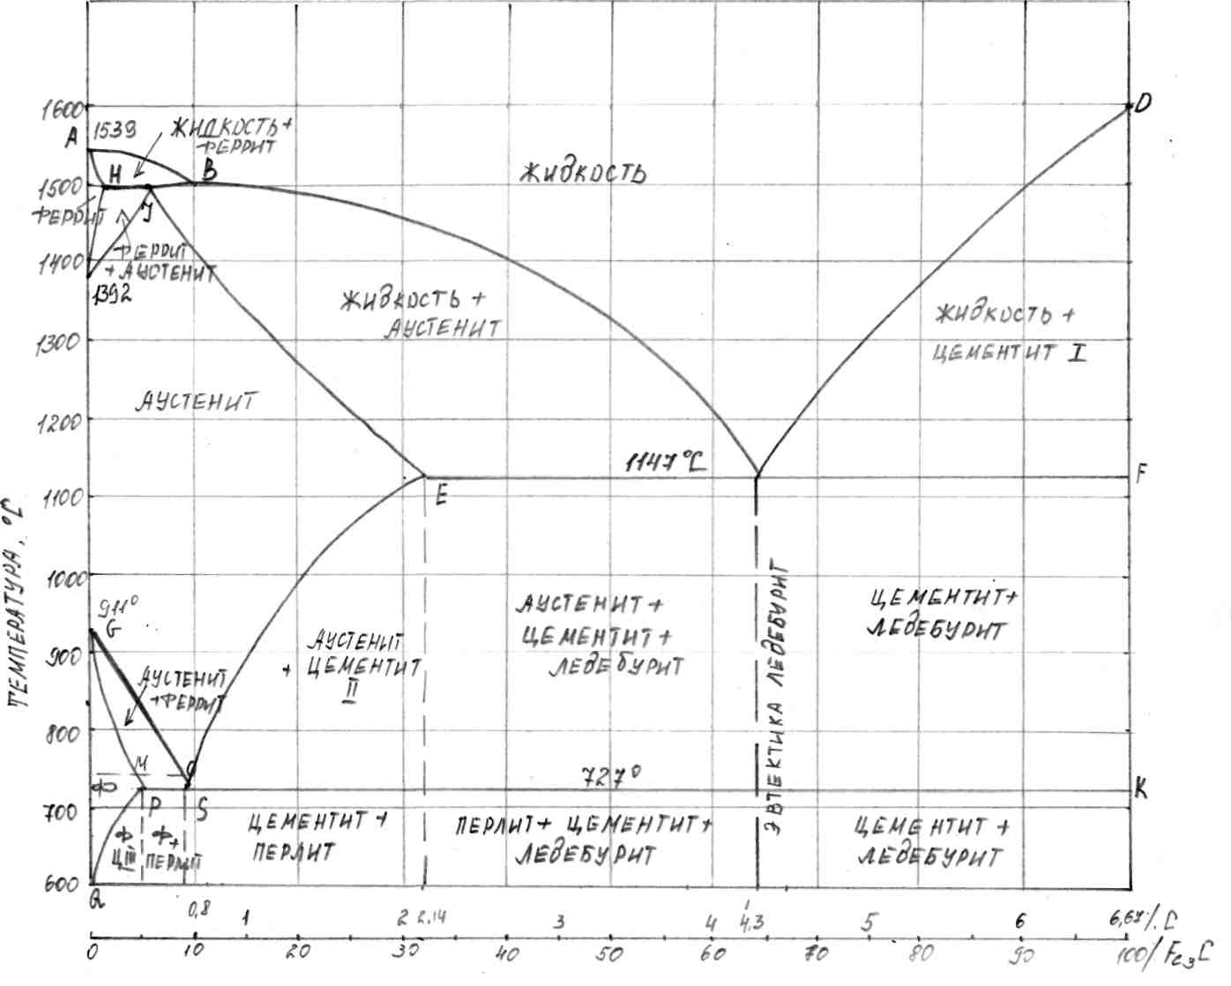

Рис. 8 Диаграмма состояния «железо – цементит»

Сплав с содержание углерода 2,3% , характерен тем, что претерпевает эвтектическую кристаллизацию при эвтектической температуре 1147°С по эвтектической горизонтали ЕСF.

В интервале температур 1420 - 1147°С из жидкой фазы выделяются кристаллы аустенита. По мере охлаждения жидкая фаза обогащается углеродом. Концентрация углерода в ней изменяется по линии ликвидуса ВС. При температуре 1147°С оставшаяся часть жидкого сплава достигает концентрации 4,3% С (Эвтектическая точка С). Жидкий сплав затвердевает при постоянной температуре 1147°С с образованием эвтектики (ледебурита), состоящей из аустенита состава 2,14% С и цементита Ц:

ЖС4,3→А2,14+ЦЭ.

Непосредственно после затвердевания белый доэвтектический чугун имеет структуру: аустенит+ледебурит (А+Цэ) или А+Л.

Сплавы с содержанием углерода более 2,14%, в которых кристаллизация происходит с образованием эвтектики (ледебурита), называются белыми чугунами.

При температуре 1240°С сплав имеет две фазы (жидкую и кристаллическую), следовательно К=2, Ф=2 и степень свободы системы

С=К+В-Ф=2+1-2=1.

Это значит, что можно менять температуру сплава, но тогда каждой температуре будет соответствовать определенная концентрация фаз.

По правилу отрезков коноды общую массу сплава Qобщ приравниваем к длине коноды (*ае при Т=1240°С),* тогда количество жидкой фазыQж и количество твердой фазы Qтв определяются отрезками  и , которые образовались при пересечении коноды с линией сплава.

Согласно правилу отрезков коноды количество жидкой фазы равно отношению длины отрезка коноды, примыкающего к точке состава твердой фазы, к длине всей коноды:



Количество твердой фазы:



Этот сплав при температуре 1240°С будет состоять из 60,5% жидкого расплава, имеющего состав точки К (2,3% углерода) и из 39,5% кристаллов, имеющих состав точки е (3,8% углерода).

Кривая охлаждения сплава представлена на рис.9.



Рис.9. Кривая охлаждения сплава 2,3% углерода.

Опишите углеродистые конструкционные стали для отливок. Приведите конкретные примеры их применения на подвижном составе.

Углеродистые качественные конструкционные стали маркируют двухзначным числом, указывающим среднее содержание углерода в стали в сотых долях процента. Например, сталь 15 содержит в среднем 0,15 % С, сталь 40 — в среднем 0,40 % С и т. д. Если сталь (С < 0,20 %) полностью не раскислена, то в обозначение добавляют индексы кп — кипящая, пс — полуспокойная. Так, сталь 08кп содержит 0,08 % С кипящая; сталь 20пс содержит 0,20 % С, полуспокойная. Для спокойных сталей индекс не указывается.

Углеродистые качественные инструментальные стали маркируют буквой У и следующей за ней цифрой, указывающей среднее содержание углерода в десятых долях процента. Так, У8 означает, что сталь углеродистая инструментальная качественная содержит в среднем 0,8 % С. Сталь У12 — углеродистая инструментальная качественная, содержит в среднем 1,2 % С. Если сталь высококачественная, то справа от цифры ставится буква А, например, У8А, У12А.

В легированных сталях содержатся специально вводимые в различных количествах легирующие элементы.

Легирующие элементы в стали обозначают русскими буквами: марганец — Г; кремний — С; хром — X; никель — Н; вольфрам — В; ванадий — Ф; титан — Т; молибден — М; кобальт — К; алюминий — Ю; медь — Д; бор — Р; ниобий — Б; цирконий — Ц; фосфор — П; азот — А, если буква А находится в середине марки.

Цифры после буквы указывают примерное содержание данного легирующего элемента, округленное до целого числа процентов. Если после буквы цифра не поставлена, то это означает, что среднее содержание легирующего элемента меньше или около 1 %.

В конструкционных легированных сталях две цифры в начале марки указывают среднее содержание углерода в сотых долях процента. Так, сталь состава 0,36—0,44 % С и 0,8—1,1 % Сг маркируют 40Х; сталь состава 0,27— 0,34 % С; 2,3—2,7 % Сг; 0,2—0,3 % Мо; 0,06—0,12 % V маркируют ЗОХЗМФ.

К конструкционным сталям, применяемым для изготовления разнообразных деталей машин и конструкций, предъявляют следующие требования: высокий комплекс механических свойств, обеспечивающих надежную и длительную работу машин, эксплуатацию конструкций; технологичность, т. е. хорошая обрабатываемость давлением, резанием, свариваемость и пр.; низкая стоимость и доступность. Легированные стали должны содержать по возможности меньше дорогих и дефицитных легирующих элементов.

Детали машин и конструкций в работе испытывают действие различных нагрузок: статических, динамических, повторно переменных. Поэтому конструкционные стали должны обладать высоким комплексом стандартных механических свойств, определяемых при разных способах нагружения. Однако эти свойства полностью еще не гарантируют надежную и длительную работу изделия. Необходимо учитывать, что в реальных условиях эксплуатации действуют факторы, которые могут снижать пластичность и ударную вязкость и увеличивать опасность хрупкого разрушения. Это подтверждается случаями внезапного хрупкого разрушения изделий, изготовленных из сталей высокой пластичности (подвесных мостов, рельсов, автомобильных осей и др.). К факторам, увеличивающим склонность сталей к хрупкому разрушению, относятся концентраторы напряжений, которые всегда имеются в реальных деталях; понижение температуры, увеличение скорости нагружения и др.

Для обеспечения работоспособности деталей необходимо, чтобы конструкционная сталь обладала высокой конструктивной прочностью. Под конструктивной прочностью подразумевают такую прочность, которую сталь имеет в реальных условиях ее применения (в виде конкретных деталей). Конструктивную прочность можно определить, если испытать образцы или детали в условиях, близких к эксплуатационным (при рабочих температурах, в эксплуатационной среде, при наличии концентраторов напряжений и т. д.), а также по показателям надежности и долговечности.

Надежность — это свойство материала противостоять хрупкому разрушению. Для предупреждения внезапных хрупких поломок высоконагруженных деталей важно учитывать не только пластичность и ударную вязкость стали, но и параметры конструктивной прочности, характеризующие ее надежность: ударную вязкость, температурный порог хладноломкости, вязкость разрушения.

Долговечность — это свойство материала сопротивляться развитию постепенного разрушения и потере работоспособности в течение заданного времени (ресурса). Потеря работоспособности может быть вызвана различными причинами: развитием процессов усталости, изнашиванием детали, коррозией и др. Все эти процессы приводят к постепенному накоплению повреждений и разрушению материала. Для обеспечения долговечности важно уменьшить до допустимого уровня скорость развития процессов разрушения.

Высокая конструктивная прочность стали достигается путем рационального выбора химического состава, режимов термической обработки, методов поверхностного упрочнения, улучшением металлургического качества.

Решающая роль в составе конструкционной стали отводится углероду. Углерод повышает прочность стали, но снижает ее пластичность и вязкость, повышает порог хладноломкости, увеличивая чувствительность к хрупкому разрушению. Поэтому содержание углерода в конструкционных сталях регламентировано и редко превышает 0,6 %.

Большое влияние на конструктивную прочность стали оказывают легирующие элементы. Повышение конструктивной прочности при легировании связано с обеспечением высокой прокаливаемостью, уменьшением критической скорости закалки, измельчением зерна, упрочнением феррита и другими факторами. Одним из наиболее важных факторов является повышение прокаливаемости.

В зависимости от применения в конкретных деталях и узлах конструкционные стали подразделяют на строительные, машиностроительные, пружинные, шарикоподшипниковые, высокопрочные и др.

К конструкционным строительным сталям относятся углеродистые стали обыкновенного качества и низколегированные конструкционные стали, содержащие недорогие и доступные легирующие элементы (обычно до 2,5 %).

Углеродистые стали обыкновенного качества - это наиболее дешевые стали, которые производят в большом количестве. Из них изготовляют горячей прокаткой балки, прутки, швеллеры, уголки, листы, трубы и т. п. В горячекатаном состоянии стали имеют феррито-перлитную структуру. Обычно их применяют без упрочняющей термической обработки.

В зависимости от назначения и гарантируемых свойств углеродистые стали обыкновенного качества поставляют трех групп — А, Б и В (по ГОСТ 380—71).

Маркируют стали обыкновенного качества буквами Ст и условным номером от 0 до 6. Если сталь относится к группе А, то обозначение группы в марке не указывают: СтО, Ст1, Ст2...Стб. Если сталь относится к группе Б, то в начале марки ставят букву «Б»: БСтО, БСт1, БСт2...БСт6. Если сталь принадлежит к группе В, то в начале марки ставят букву «В»: ВСт1, ВСт2,...ВСт5.

Стали всех групп с номерами марок 1—4 производят кипящими, полуспокойными и спокойными, а с номерами 5 и 6 только полуспокойными и спокойными. Сталь марки СтО по степени раскисленности не разделяют. Кипящие стали маркируют в конце марки индексом кп, полуспокойные пс, спокойные сп.

Углеродистые стали обыкновенного качества всех трех групп применяют в сварных, клепаных, соединенных болтами металлических конструкциях и сооружениях, а также для изготовления слабонагруженных деталей машин.

Машиностроительные стали, предназначенные для изготовления различных деталей машин и механизмов, классифицируют по составу (углеродистые и легированные), обработке (цементуемые и улучшаемые), назначению (пружинные, подшипниковые и др.). Рассмотрим отдельные группы машиностроительных сталей.

К качественным углеродистым сталям относятся стали 08, 10, 15, 20, 25...70, 75, 80, 85, а также стали с повышенным содержанием марганца (0,7—1,0 %). Это стали повышенной прокаливаемости (15Г, 20Г, 25Г...65Г).

Среднеуглеродистые стали 30, 35, 40, 45, 50, 55 применяют после нормализации, термического улучшения, поверхностной закалки. В нормализованном состоянии эти стали по сравнению с низкоуглеродистыми обладают большей прочностью, но меньшей пластичностью. После термического улучшения достигается наилучшее сочетание механических свойств. После поверхностной закалки сталей 40, 45, 50 обеспечивается высокая поверхностная твердость деталей (HRC 40—58) и сопротивление износу. Среднеуглеродистые стали применяют для изготовления самых разнообразных деталей во всех отраслях машиностроения.

Стали с высокой концентрацией углерода 60, 65, 70, 75, 80, 85 используют в основном как рессорно-пружинные. В нормализованном состоянии эти стали также применяют для прокатных валков, шпинделей станков и других крупных деталей.

Достоинствами углеродистых качественных сталей являются дешевизна и технологичность. Однако вследствие малой прокаливаемости углеродистые стали не обеспечивают требуемого комплекса механических свойств в деталях сечением более 15—20 мм.

Стали 30Х, 40Х, 40Г, 40ХН улучшаемые стали, средненагруженные, применяются для изготовления осей, рычагов, коленчатых валов, шестерен, болтов;

Стали 50ХГ, 55ХГР, 55С2, 60С2 – пружинно-рессорные стали, средней прочности, применяются для изготовления пружин подвижного состава железнодорожного транспорта.

**4. Выберите режим термической обработки детали из стали указанной марки для получения заданных свойств и обоснуйте его. На основе диаграммы состояний железо-цементит и построенного графика термической обработки напишите о превращениях в структуре стали, используя данные табл. 3**

Дано: Резец , сталь Р18, HRC65

Р18 – сталь инструментальная (теплостойкая)

Условия работы: tдопуст на режущей кромке – 615-620°С

Сталь Р18 – быстрорежущая с умеренной красностойкостью, имеет в своем составе: 0,70,8 % С, 3,8-4,4 % Cr, 17,0-18Ю5% W, ≤1,0% Мо, 1,0-1,4% V.

Температура закалки 1270-1290°С, температура отпуска 550-570°С.

Горячекатаную быстрорежущую сталь подвергают отжигу при 840-860°С для снижения твердости, облегчения обрабатываемости резанием и подготовки структуры к закалке.

Структура после отжига – мелкозернистый сорбитообразный перлит, состоящий из феррита и мелких карбидов, и избыточные карбиды – вторичные и первичные. Твердость стали после отжига должна быть не более НВ 255-285.

Изделия, изготовленного из быстрорежущей стали подвергают закалке и трехкратному отпуску.

Характерной и очень важной особенностью закалки быстрорежущих сталей является высокая температура нагрева, от которой зависит красностойкость инструмента. Для того, чтобы обеспечить это свойство, необходимо получить при нагреве аустенит, в котором содержится много вольфрама, хрома и других легирующих элементов. При закалке из такого аустенита образуется высоколегированный мартенсит, устойчивый при работе инструмента.

Процесс закалки стали Р18 состоит из медленного нагрева до температуры 800-850°С, окончательного быстрого нагрева до температуры закалки 1270-1290° и регламентированного охлаждения. Быстрорежущие стали обладают пониженной теплопроводностью, медленный или ступенчатый нагрев позволяет выравнить температуру по сечению инструмента и предупредить образование больших внутренних напряжений. Быстрый окончательный нагрев позволяет предупредить окисление и обезуглероживание стали. Выдержку при высокой температуре (1290) дают непродолжительную (10-12 с на каждый мм диаметра или наименьшей толщины инструмента при нагреве в расплавленной соли). При более высокой температуре или излишне продолжительной выдержке могут происходить рост зерна, окисление, обезуглероживание и даже пережог, если начинает оплавляться эвтектика. Структура быстрорежущей стали после закалки состоит из высоколегированного мартенсита, содержащего 0,3-0,4 % С, нерастворенных избыточных карбидов и остаточного аустенита. Для стали Р18 после закалки с 1280 °С соотношение структурных составляющих получается следующим: 55 % мартенсита, 30 % остаточного аустенита и 15 % нерастворившихся карбидов, в основном первичных.

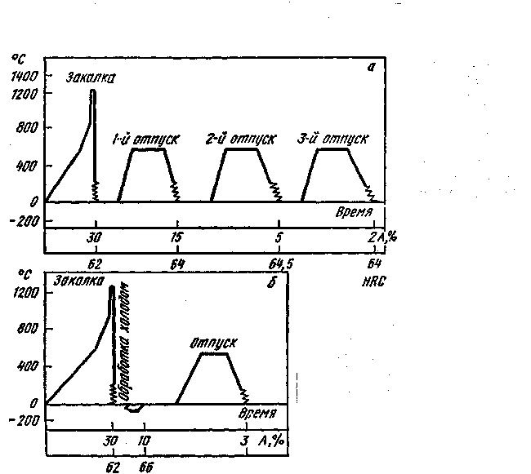

Рис.10. Режимы термической обработки инструмента из быстрорежущей стали: а) с трехкратным отпуском; б) с обработкой холодом.

Сохранение в структуре закаленной стали большого количества остаточного аустенита объясняется тем, что аустенит высоколегированный и для него температура начала мартенситного превращения Мн выше комнатной температуры, а температура конца мартенситного превращения Мк — ниже 0° С. При отпуске 150-400 °С из мартенсита выделяются карбиды цементитного типа, которые быстро коагулируют, поэтому твердость несколько понижается (до HRC 58-60). Содержание углерода в мартенсите по сравнению с закаленным состоянием (~0,4 %С) при отпуске 350 °С уменьшается до 0,3 %. Отпуск при 500-560 °С приводит снова к повышению твердости до HRC 63-65. Такое повышение твердости объясняется выделением из мартенсита дисперсных специальных карбидов (дисперсионное твердение мартенсита). К этому превращению добавляется также превращение остаточного аустенита. Высоколегированный остаточный аустенит достаточно устойчив при температурах отпуска до 500 °С. В процессе выдержки при отпуске 550-570 °С из аустенита выделяются в дисперсном виде специальные карбиды. Аустенит обедняется углеродом и легирующими элементами и становится менее устойчивым. В процессе охлаждения от температуры отпуска остаточный аустенит превращается в мартенсит (вторичная закалка). Превращение не заканчивается полностью при однократном отпуске. Для того чтобы достигнуть почти полного превращения остаточного аустенита в мартенсит, необходимо двух-трех кратное повторение отпуска при 550—570 °С с выдержкой при каждом отпуске 45—60 мин (рис. 10, а). Следует отметить, что аустенит превращается в мартенсит не при нагревании и не в процессе выдержки, а во время охлаждения.

Цикл термической обработки быстрорежущей стали может быть сокращен, если сразу после закалки сталь обработать холодом при(-75 — -80°С).В этом случае вместо трехкратного отпуска назначают однократный отпуск (рис. 10, б).

**5. Каковы возможное и назначение синтетических защитных покрытий подвижного состава, сооружений и устройств железнодорожного транспорта? Приведите состав применяемых покрытий и опишите технологию их нанесения**

|  |  |  |
| --- | --- | --- |
| Торговая марка | Состав покрытий | Назначение |
| Антикоррозионные покрытия | | |
| "ГЕРМОКРОН-ЖД" | Однокомпонентный материал высыхающего типа на каучуково-смоляной основе. | Защита поверхностей вагонов и контейнеров по перевозке минудобрений, а также защита других конструкций, находящихся в агрессивных средах и требующих износостойкого покрытия, в том числе защита от воздействия пресной, морской и сточной воды. |
| "ГЕРМОКРОН-АКВА" | Однокомпонентный материал на каучуково-смоляной основе. | Защита от коррозии: вутренней поверхности металлических емкостей, используемых для хранения зерна и продуктов его переработки, внутренних и наружных поверхностей металлических и бетонных емкостей и трубопроводов, служащих для хранения и транспортирования питьевой холодной и технологической воды с температурой до 60 С. |
| Грунтовки | | |
| Кронос - Спринт. Грунтовка алкидная быстросохнущая. | Суспензия пигментов, наполнителей и антикоррозионных добавок в фенолалкидном лаке с добавлением сиккатива и растворителей. | Защита поверхностей железнодорожного подвижного состава и других металлических поверхностей от возникновения и развития коррозии и обеспечение адгезии покрывных слоев ЛКМ к поверхности. |
| ГФ-0119 Грунтовка. | Суспензия пигментов и наполнителей в алкидном лаке с добавлением растворителей, сиккатива и стабилизирующих веществ. | Грунтование ж/д подвижного состава, транспортных металлоконструкций, других металлических и деревянных поверхностей под покрытия различными эмалями, а также для временной антикоррозионной защиты в однослойном покрытии крупногабаритных металлических конструкций на период монтажа и хранения. |
| лаки | | |
| "Кронос-ЖД" | Суспензия пигментов и наполнителей в алкидном лаке с добавлением сиккатива, растворителей, реологических и антимиграционных добавок. | Окраcка железнодорожного подвижного состава и транспортных конструкций, а также других металлических и деревянных поверхностей, эксплуатируемых в атмосферных условиях. |

Технология нанесения: «Гермокрон-ЖД»

|  |  |
| --- | --- |
| Метод нанесения  Разбавитель  Условия нанесения  Количество слоев | Кисть, валик, установка безвоздушного распыления  Толуол, ксилол, сольвент, Р-4, З-646 или их смесь  От 20 др 40°С  Не менее 2 |

«Гермокрон-АКВА»

|  |  |
| --- | --- |
| Подготовка поверхности  Метод нанесения  Разбавитель  Межслойная сушка  Расход на 1 покрытие  Теоретический  Практический  Условия нанесения  Количество слоев | Металл: абразивоструйная очистка до степени Sa2 или механическая очистка до степени St2 по МС ИСО 8501-1. Шероховатость: 20-40 мкм  Кисть, валик, установка безвоздушного распыления  толуол, ксилол, сольвент, Р_4, Р_646  или их смесь  1 ч при Т (20±2)°С  600-800 г/м2  0,75-1,0 кг/м2  От -20 до 40°С  Не более 2 |